南京国际博览中心1-3展馆5.344MW 分布式光伏项目

监 理 周 报

常州正衡电力工程监理有限公司
2024年11月9日—2024年11月15日

本周施工进度：1#，2#，3#，4#，6#，7#屋面的吊点防护制作、安装完成
1.1#展馆的夹具定位全部完成，导轨固定安装完成85%
2.2#展馆的夹具组装完成50%
3.3#展馆的夹具组装完成80%
4.6#展馆的夹具定位全部完成，导轨吊至屋面
5.7#展馆的夹具定位完成50%，导轨吊至屋面
下周施工进度：
1、1#展馆的导轨固定安装完成
2、2#展馆的夹具定位全部完成，导轨固定安装完成
3、3#展馆的夹具定位全部完成，导轨固定安装完成
4、4#展馆的夹具定位全部完成，导轨固定安装完成50%
5、6#展馆的导轨固定安装完成
6、7#展馆的夹具定位全部完成，导轨固定安装完成
7、会议中心展馆混凝土屋面吊水泥墩子完成，支架完成
8、1#2#3#展馆直流线敷设完成，桥架完成。

材料进场近况：新采购的涂锌扁铁已进场。水泥墩子进场1584块，占计划的56%。自粘防水卷材进场1 、组件陆续进场

支架基础及夹具安装：1.1#展馆的夹具定位全部完成，导轨固定安装完成85%，2.2#展馆的夹具组装完成50%3.3#展馆的夹具组装完成80%4.6#展馆的夹具定位全部完成，导轨吊至屋面5.7#展馆的夹具定位完成50%，导轨吊至屋面

支架、导轨安装：1.1#展馆导轨固定安装完成85%
组件安装：暂未施工。
光伏区土建：暂未施工。
光伏区电气：暂未施工。
集电线路：暂未施工。。
送出线路：暂未施工。
消缺事项：
暂无
下周重点工作计划：
（1）协助业主推进项目进展，督促施工单位施工图出具进度。
（2）审查总包单位安全管理制度、综合应急预案、专项应急预案；新进场工人三级安全教育培训，入场指引清单的完成情况
（3）审查每日施工日报未施工的馆号进度进行编写；周报每周11点前发送监理部，不在强调；
（4）安全巡查完善作业范围内围挡，设置警示牌，禁止人员通行；防坠落措施，配备工具袋；
（5）监督落实下发监理通知单48小时内及时回复，48小时内完成不了整改项备注下完成日期；
（6）监督落实进场材料及时报审报验，施工单位及时提供验收资料，合格后我方签署验收凭证，不经验收擅自使用；考核2000元，且进度款扣除此笔款项，不合格材料及时退场不要滞留在施工场地（接地扁铁）；
（7）安全质量巡查施工各岗位人员要确切履行自己职业，不要玩忽职守，要及时发现现场存在明显问题落实整改；
（8）发现违章人员进行考核及教育；
（9）质量安全巡查工序施工过程中做好自检，自检完成后进行资料报审，报审合格，进行现场工序验收；
（10）及时落实组件检测单位避免到货检测延后；
（11）质量巡查自粘卷材保护膜撕下粘贴，集中堆放，集中清运；
（12）审查总包单位配备齐全工器具，缺失报审；

（13）落实旁站提前24小时告知监理部；

现场照片：
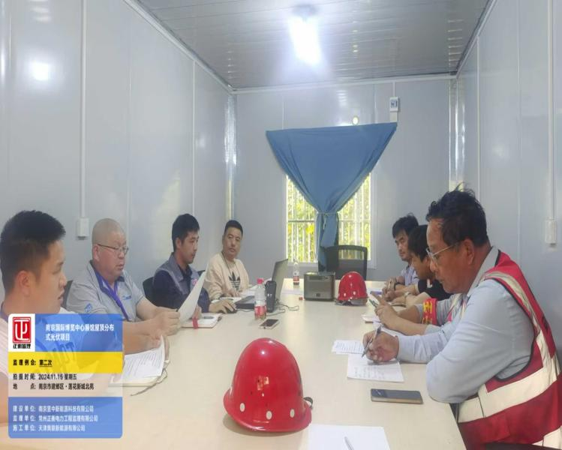 | 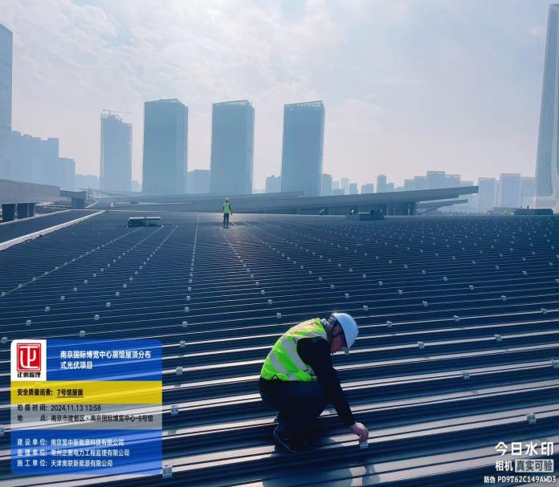
第二次监理例会 | 监理安全质量巡查
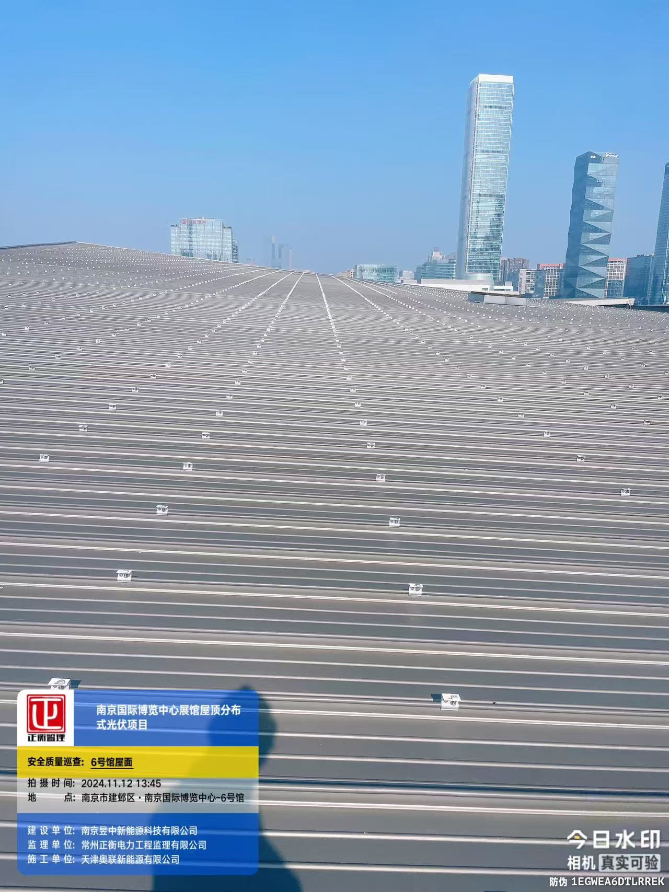 | 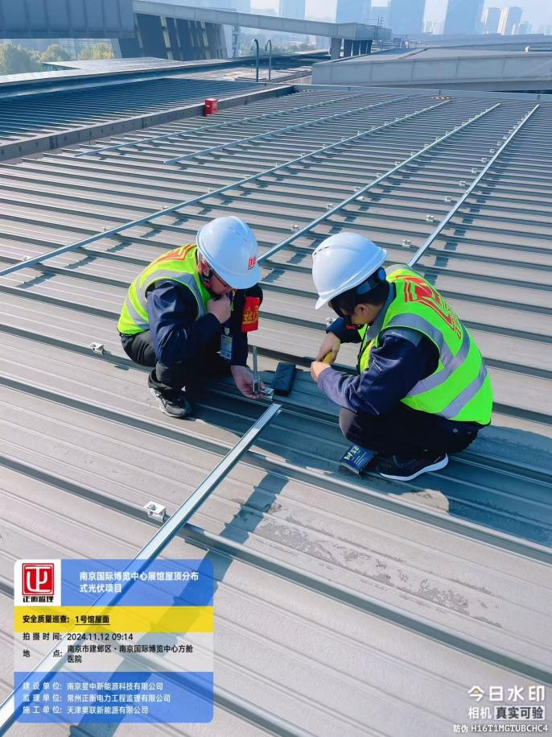
监理安全质量巡查 | 现场抽查1#展馆导轨质量
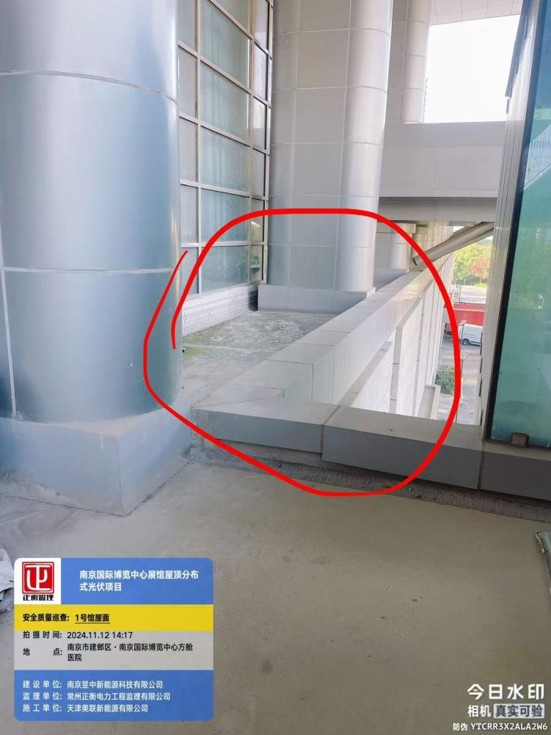 | 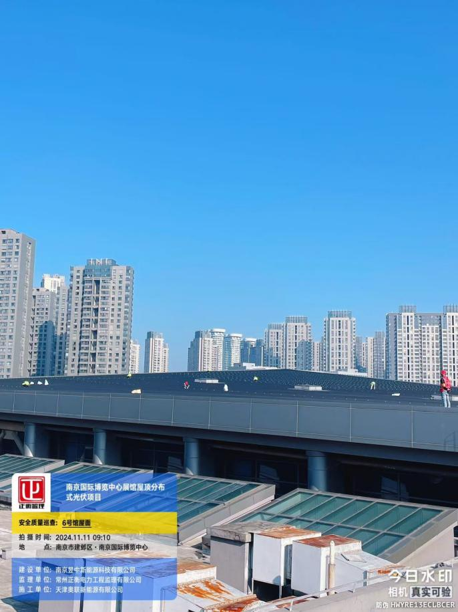
存在安全问题已下发安全通知单 | 安全质量巡查
记录人：魏树成 | 总监（总监代表）签阅：孟飞

